火災予防条例の改正について

平成２５年８月に京都府で発生した福知山市花火大会火災を踏まえ、多数の者の集合する催しにおける火災予防対策の徹底を図るため、大東四條畷消防組合火災予防条例を改正しました。
１ 多数の者の集合する催しにおける消火器の準備

○ 「多数の者の集合する催し」とは、「祭礼、縁日、花火大会、展示会等の一時的に一定の場所に人が集合することにより混雑が生じ、火災が発生した場合の危険性が高まる催し」をいい、具体的には、「近親者によるバーベキューや幼稚園で父母が主催するもちつき大会のように相互に面識があるものが参加する催し以外のもの」となります。

○ 「消火器の準備」とは、「対象火気器具等を取り扱う者が消火器を準備」する必要があり、具体的には、「ガスこんろや電気ストーブ等を使用する者が消火器を準備」することとなります。

例：屋台のない自治会等が主催する祭りで石油ストーブを使う→消火器の準備
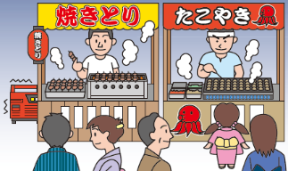
２ 露店等を開設する場合における消防署への届出

○ 「露店等を開設」とは、「祭礼、縁日、花火大会、展示会等の多数の者の集合する催しに際して、対象火気器具等を使用する露店等を開設する場合」をいい、具体的には「露店等を開設する者又は主催者が、ガスこんろや電気ストーブ等を使用する場合に、管轄する消防署に届け出ること」が必要になります。

例：屋台が並ぶ祭りで、やきそばやたこやきを作り、売っている→消火器の準備＋届出
３ 露店等の開設届出書について

○ 様式に必要事項を記入し、露店等の開設場所並びに対象火気器具等及び消火器設置場所の図面を添付の上、２部、消防署に届出してください。

《届出・問い合わせ》
● 大東消防署
住所 大東市新町13番35号
電話 ０７２－８７５－０１１９
● 四條畷消防署
住所 四條畷市大字中野596番地の1
電話 ０７２－８７７－０１１９

※ 届出書の様式は「申請書ダウンロード」にあります。
【露店等の開設届出書】

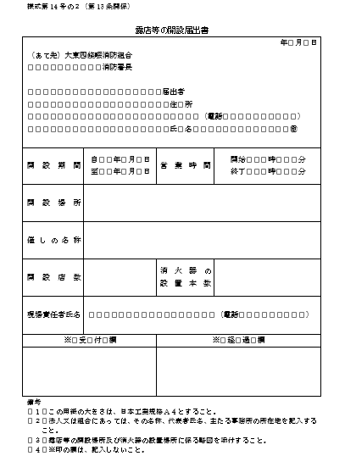

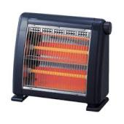
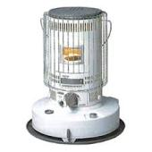

＋
【露店の開設場所】
【こんろやストーブの設置
場所＋消火器設置場所】





